Me he comprado estas chanclas y este bañador.
¿Cuánto dinero me he gastado?

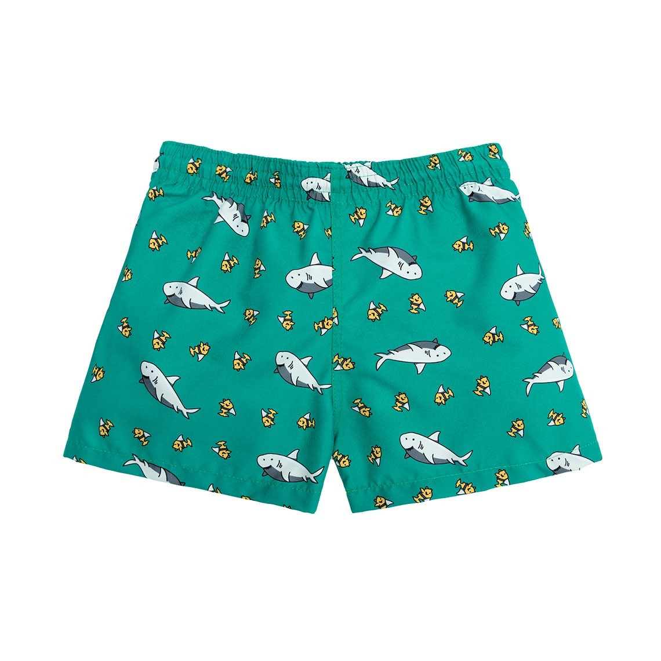
14 € 24€
OPERACIÓN Y RESULTADO | SOLUCIÓN

COMPRUEBO
- La solución es lógica y responde a la pregunta
- Las operaciones están bien

Me quiero comprar tres cuentos.
¿Cuánto dinero necesitaré?
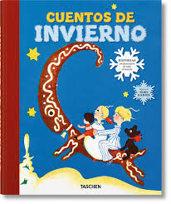
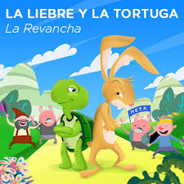

12 € 11€ 14€

OPERACIÓN Y RESULTADO | SOLUCIÓN
COMPRUEBO
- La solución es lógica y responde a la pregunta
- Las operaciones están bien.

